21. ožujak, Svjetski dan osoba s Down sindromom

Na prvi dan proljeća obilježavamo Svjetski dan osoba s Down sindromom. Down Syndrome International je službeno odredio 21. ožujak kao Svjetski dan osoba s Down sindromom. Navedeni datum je izabran kako bi označio jedinstvenost Down sindroma u potrostručenju 21. kromosoma. Svjetski dan Down sindroma prvi put je obilježen u Singapuru 2006. godine, a od tada se obilježava u cijelom svijetu.
Uzrok Downova sindroma otkrio je francuski genetičar Jerome Lejeune 1959. godine. Ime Down potječe od imena engleskog liječnika Johna Langdona Downa koji je 1866. godine prvi opisao sindrom, gotovo 100 godina prije nego što je pronađen uzrok poremećaja.
Down sindrom je genetski poremećaj koji uzrokuje pogrešan prijenos kromosoma tijekom stanične diobe spolnih stanica. Najčešće nastaje u jajnoj stanici prije, rjeđe nakon oplodnje, dok se u manjem broju slučajeva pojavljuje u spermijima. Budući da postoje tri kopije 21. kromosoma, Down sindrom se često još naziva i „trisomija 21“. Sindrom je povezan s kašnjenjem u fizičkom rastu, karakterističnim crtama lica i blagim do umjerenim intelektualnim poteškoćama. Down sindrom smatra se jednim od najčešćih genetskih odstupanja. Ljudi s Down sindromom imaju određeni stupanj poremećaja u razvoju (mentalni hendikep). Stupanj poremećaja varira od osobe do osobe i nemoguće je odmah poslije porođaja ustanoviti koji će stupanj poremećaja dijete imati.
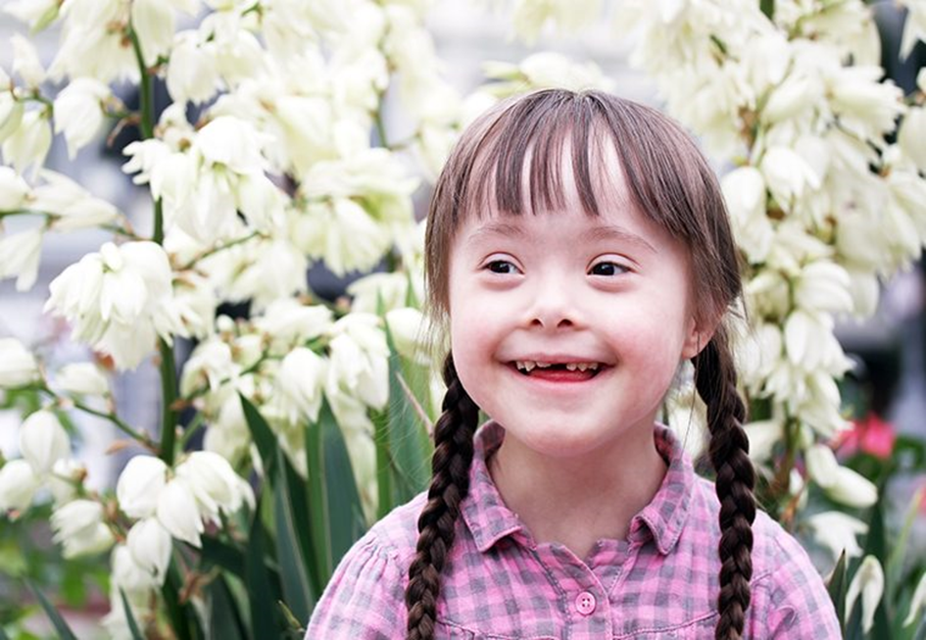
Procjene govore da se danas u svijetu pojavljuje prosječno jedan slučaj Down sindroma na 1000 živorođenih. U Hrvatskoj je više od 1700 osoba s Down sindromom. Kao najčešći predisponirajući rizični čimbenik na pojavu ovog sindroma je dob majke. Rizik kod trudnica u dobi od 20 godina iznosi 0,066% ili 1:1500 i višestruko je niži u odnosu na majke u dobi od 40 godina, kod kojih je 1,0% ili 1:100.
GODINE | RIZIK TRUDNICA
20 | 0,066% ili 1:1500
40 | 1,0% ili 1:100

Obilježavanjem Svjetskog dana osoba s Down sindromom želi se upoznati svijet s ovim poremećajem i pri tomu potaknuti ljude za veće poštivanje prava ljudi s Downovim sindromom. Simbol Dana Down sindroma su šarene čarape jer ih osobe s Down sindromom ne mogu upariti. Nošenjem šarenih čarapa pokazuje se podrška borbi osoba s Down sindromom kako bi se što bolje uklopili u društvo.
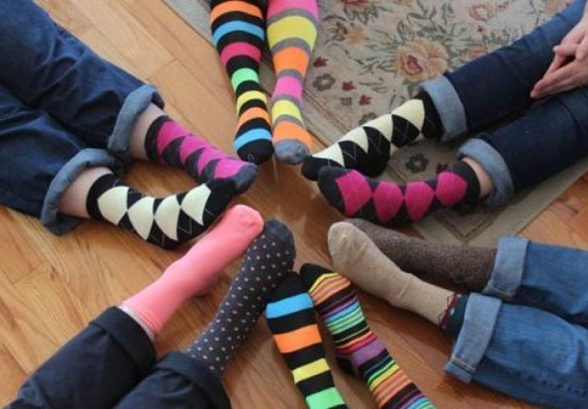

IZVORI: novosti.hr, centarzdravlja.hr, jabuka.tv
https://novosti.hr/svjetski-dan-osoba-s-down-sindromom-3/
https://www.centarzdravlja.hr/zdrav-zivot/zdravlje-opcenito/evo-zasto-se-na-svjetski-dan-osoba-s-downovim-sindromom-nose-sarene-carape/
https://www.jabuka.tv/danas-je-svjetski-dan-osoba-s-down-sindromom/
Ana Pižir, 6.d

